

**Об утверждении регламента государственной услуги "Субсидирование стоимости услуг по подаче воды сельскохозяйственным товаропроизводителям"**

***Утративший силу***

Постановление акимата Атырауской области от 16 июня 2016 года № 125. Зарегистрировано Департаментом юстиции Атырауской области 14 июля 2016 года № 3557. Утратило силу постановлением акимата Атырауской области от 25 декабря 2019 года № 304 (вводится в действие по истечении десяти календарных дней после дня его первого официального опубликования)

      Сноска. Утратило силу постановлением акимата Атырауской области от 25.12.2019 № 304 (вводится в действие по истечении десяти календарных дней после дня его первого официального опубликования).

      В соответствии с пунктом 3 статьи 16 Закона Республики Казахстан от 15 апреля 2013 года "О государственных услугах" акимат Атырауской области **ПОСТАНОВЛЯЕТ:**

      1. Утвердить регламент государственной услуги "Субсидирование стоимости услуг по подаче воды сельскохозяйственным товаропроизводителям" согласно приложению к настоящему постановлению.

      2. Признать утратившими силу постановления акимата Атырауской области от 20 марта 2014 года № 83 "Об утверждении регламента государственной услуги "Субсидирование стоимости услуг по подаче воды сельскохозяйственным товаропроизводителям**"** (зарегистрировано в реестре государственной регистрации нормативных правовых актов № 2901, опубликовано 7 июня 2014 года в газете "Прикаспийская коммуна") и от 29 августа 2014 года № 259 "О внесении изменений и дополнений в постановление акимата Атырауской области от 20 марта 2014 года № 83 "Об утверждении регламента государственной услуги "Субсидирование стоимости услуг по подаче воды сельскохозяйственным товаропроизводителям" (зарегистрировано в реестре государственной регистрации нормативных правовых актов № 3004, опубликовано 16 октября 2014 года в газете "Прикаспийская коммуна").

      3. Контроль за исполнением настоящего постановления возложить на Накпаева С.Ж. **-** заместителя акима Атырауской области.

      4. Настоящее постановление вступает в силу со дня государственной регистрации в органах юстиции и вводится в действие по истечении десяти календарных дней после дня его первого официального опубликования.

|  |  |
| --- | --- |
| *Аким области* | *Н. Ногаев* |

|  |  |
| --- | --- |
|  | Приложение к постановлению акимата Атырауской области от "16" июня 2016 года № 125 |
|  | Утвержден постановлением акимата Атырауской области от "16" июня 2016 года № 125 |

**Регламент государственной услуги "Субсидирование стоимости услуг по подаче воды сельскохозяйственным товаропроизводителям"**  
**1. Общие положения**

      1. Государственная услуга "Субсидирование стоимости услуг по подаче воды сельскохозяйственным товаропроизводителям" (далее – государственная услуга) оказывается местным исполнительным органом области - государственным учреждением "Управление сельского хозяйства Атырауской области" (далее - услугодатель).

      Прием заявления и выдача результата оказания государственной услуги осуществляется через:

      1) канцелярию услугодателя;

      2) Некоммерческое акционерное общество "Государственная корпорация "Правительство для граждан" (далее – Государственная корпорация).

      2. Форма оказания государственной услуги: бумажная.

      3. Результат оказания государственной услуги – предоставление в территориальное подразделение казначейства платежных документов к оплате для дальнейшего перечисления причитающихся субсидий на банковские счета услугополучателей.

      Форма предоставления результата оказания государственной услуги: бумажная.

      При обращении через Государственную корпорацию услугополучателю направляется уведомление на бумажном носителе с решением о назначении/не назначении субсидии, подписанное уполномоченным лицом услугодателя по форме, согласно приложению 1 к стандарту государственной услуги "Субсидирование стоимости услуг по подаче воды сельскохозяйственным товаропроизводителям", утвержденного приказом Министра сельского хозяйства Республики Казахстан от 8 декабря 2015 года № 6-4/1072 "Об утверждении стандарта государственной услуги "Субсидирование стоимости услуг по подаче воды сельскохозяйственным товаропроизводителям" (зарегистрирован в реестре государственной регистрации нормативных правовых актов № 12933) (далее - Стандарт).

**2. Описание порядка действий структурных подразделений (работников) услугодателя в процессе оказания государственной услуги**

      4. Основанием для начала процедуры (действия) по оказанию государственной услуги является заявка на получение субсидий по форме, согласно приложения 2 к Стандарту.

      5. Содержание каждой процедуры (действия), входящей в состав процесса оказания государственной услуги, длительность его выполнения:

      1) сотрудник канцелярии услугодателя с момента подачи услугополучателем документов в течение 15 (пятнадцати) минут осуществляет прием и их регистрацию.

      Результат – направление документов на рассмотрение руководителю услугодателя;

      2) руководитель услугодателя в течение 3 (трех) часов рассматривает документы и определяет ответственного исполнителя услугодателя.

      Результат – направление документов для оказания государственной услуги ответственному исполнителю услугодателя;

      3) ответственный исполнитель услугодателя в течение 2 (двух) рабочих дней проверяет документы на соответствие условиям, формирует ведомость и направляет на подписание руководителю услугодателя.

      Результат - проверяет документы, формирует ведомость и направляет на подписание руководителю услугодателя;

      4) руководитель услугодателя в течение 3 (трех) часов подписывает ведомость и направляет ответственному исполнителю финансового отдела услугодателя.

      Результат - направление подписанной ведомости ответственному исполнителю финансового отдела услугодателя;

      5) ответственный исполнитель финансового отдела услугодателя в течение 2 (двух) рабочих дней формирует платежные документы и представляет в территориальное подразделение казначейства.

      Результат – представление в территориальное подразделение казначейства платежных документов.

**3. Описание порядка взаимодействия структурных подразделений (работников) услугодателя в процессе оказания государственной услуги**

      6. Перечень структурных подразделений (работников) услугодателя, которые участвуют в процессе оказания государственной услуги:

      1) сотрудник канцелярии услугодателя;

      2) руководитель услугодателя;

      3) ответственный исполнитель услугодателя;

      4) ответственный исполнитель финансового отдела услугодателя.

      7. Описание последовательности процедур (действий) между структурными подразделениями (работниками) услугодателя с указанием длительности каждой процедуры (действия) приведено в приложении 1 к настоящему Регламенту, справочник бизнес-процессов оказания государственной услуги "Субсидирование стоимости услуг по подаче воды сельскохозяйственным товаропроизводителям" в приложении 2 к настоящему Регламенту.

**4. Описание порядка взаимодействия с Государственной корпорацией и (или) иными услугодателями, а также порядка использования информационных систем в процессе оказания государственной услуги**

      8. Описание порядка обращения и последовательности процедур (действий) услугополучателя при оказании государственной услуги через Государственную корпорацию (диаграмма функционального взаимодействия при оказании государственной услуги через Государственную корпорацию приведена в приложении 3 к настоящему Регламенту):

      1) услугополучатель подает документы сотруднику Государственной корпорации, которое осуществляется в операционном зале посредством "безбарьерного" обслуживания путем электронной очереди (в течение 2 минут);

      2) процесс 1 – ввод сотрудника Государственной корпорации в Автоматизированное рабочее место Интегрированной информационной системы Государственной корпорации (далее – АРМ ИИС ГК) логина и пароля (процесс авторизации) для оказания государственной услуги (в течение 1 минуты);

      3) процесс 2 – выбор сотрудником Государственной корпорации государственной услуги, вывод на экран формы запроса для оказания государственной услуги и ввод сотрудником Государственной корпорации данных услугополучателя или данных по доверенности представителя услугополучателя (при нотариально удостоверенной доверенности, при ином удостоверении доверенности – данные доверенности не заполняются) (в течение 2 минут);

      4) процесс 3 – направление запроса через шлюз "электронного правительства" (далее – ШЭП) в Государственную базу данных физических и юридических лиц (далее - ГБД ФЛ/ГБД ЮЛ) о данных услугополучателя, а также в Единую нотариальную информационную систему (далее - ЕНИС) – о данных доверенности представителя услугополучателя (в течение 2 минут);

      5) условие 1 – проверка наличия данных услугополучателя в ГБД ФЛ/ГБД ЮЛ, данных доверенности в ЕНИС (в течение 1 минут);

      6) процесс 4 – формирование сообщения о невозможности получения данных в связи с отсутствием данных услугополучателя в ГБД ФЛ/ГБД ЮЛ или данных доверенности в ЕНИС (в течение 2 минут);

      7) процесс 5 - направление электронного документа (запроса услугополучателя), удостоверенного (подписанного) ЭЦП сотрудника Государственной корпорации через ШЭП в автоматизированное рабочее место регионального шлюза "электронного правительства" (далее - АРМ РШЭП) (в течение 2 минут).

      8) процесс 6 – регистрация электронного документа в АРМ РШЭП (в течение 2 минут);

      9) условие 2 – проверка (обработка) услугодателем соответствия приложенных услугополучателем документов указанных в Стандарте, которые является основанием для оказания государственной услуги (в течение 2 минут);

      10) процесс 7 - формирование сообщения об отказе в запрашиваемой услуге в связи с имеющимися нарушениями в документах услугополучателя (в течение 2 минут);

      11) процесс 8 – получение услугополучателем через сотрудника Государственной корпорации результата государственной услуги, сформированной АРМ РШЭП (в течение 2 минут).

|  |  |
| --- | --- |
|  | Приложение 1 к регламенту государственной услуги "Субсидирование стоимости услуг по подаче воды сельскохозяйственным товаропроизводителям" |

**Описание последовательности процедур (действий) между структурными подразделениями (работниками) услугодателя с указанием длительности каждой процедуры (действия)**

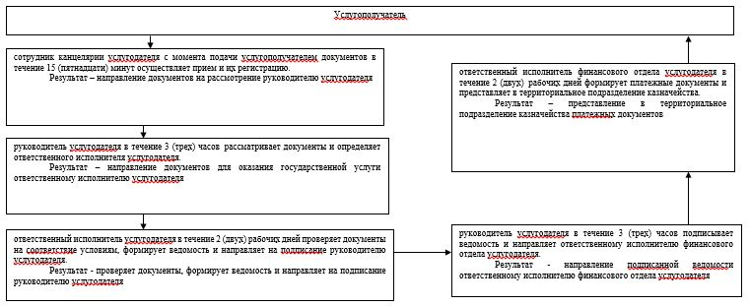

|  |  |
| --- | --- |
|  | Приложение 2 к регламенту государственной услуги "Субсидирование стоимости услуг по подаче воды сельскохозяйственным товаропроизводителям" |

**Справочник бизнес-процессов оказания государственной услуги "Субсидирование стоимости услуг по подаче воды сельскохозяйственным товаропроизводителям"**

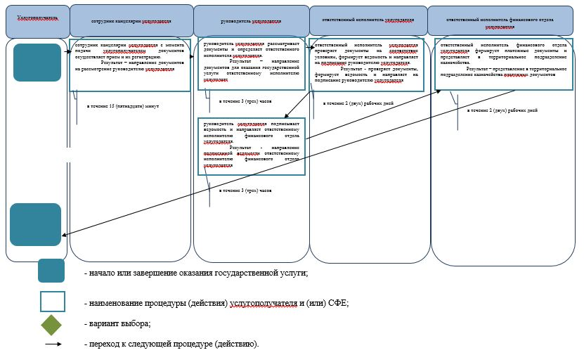

|  |  |
| --- | --- |
|  | Приложение 3 к регламенту государственной услуги "Субсидирование стоимости услуг по подаче воды сельскохозяйственным товаропроизводителям" |

**Диаграмма функционального взаимодействия при оказании государственной услуги через Государственную корпорацию**

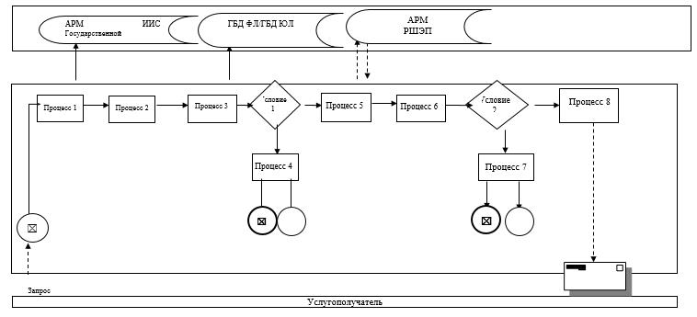

**Условные обозначения:**

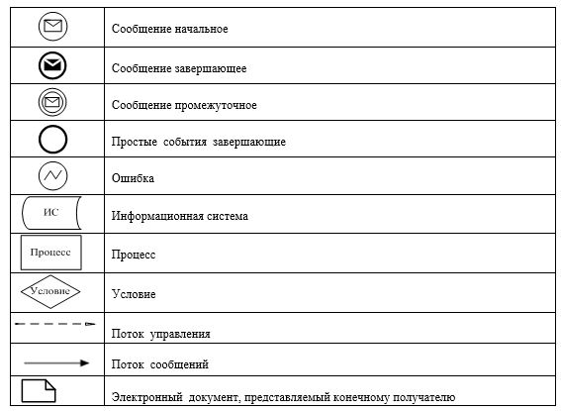

© 2012. РГП на ПХВ «Институт законодательства и правовой информации Республики Казахстан» Министерства юстиции Республики Казахстан